“YO APRENDO A COMPARTIR Y RESOLVER CONFLICTOS”
Asignatura: Convivencia y ciudadanía Curso: Segundo nivel de transición
Fecha: 30 de junio al 10 de julio de 2020 Docente: Viviana Soto /Ps. Daniela Garrido González
Nombre del Estudiante: ___________________________________________________________________________
I.- Objetivo de aprendizaje: OA 5. Aplicar estrategias pacíficas frente a la resolución de conflictos cotidianos con otros niños y niñas.
II.- Contenido: Resolución de conflictos.
III.- Objetivo de la clase: Conocer formas de resolver conflictos entre compañeros.
IV.- Indicaciones generales: Esta actividad debe ser leída y guiada por un adulto, pero el niño debe trabajarla de forma individual. Necesitaras lápiz grafito y lápices de colores. Recuerde que la actividad será evaluada formativamente.
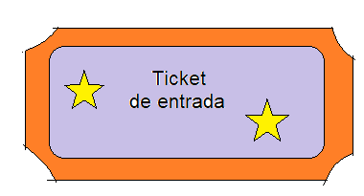 | Encierra en un círculo el niño que comparte pacíficamente.  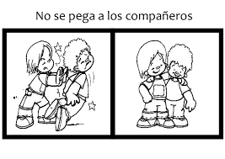

Debes aprender que para resolver conflictos es necesario
 |  | 
Conversar | Escuchar | Buscar ayuda

V- Actividades y ejercicios
- Escucha el cuento
“La ardilla Andrea”

- Andrea es una ardilla muy traviesa y simpática que vive en el Bosque
- Andrea tiene una Familia… Papá ardilla que se llama Aldo. Su mamá ardilla que se llama Ana Su hermana ardilla que se llama Alicia y su hermanito ardilla que se llama Aníbal
- Andrea se Alimenta de nueces y avellanas.
- Andrea se esconde de sus amigos del bosque porque no quiere compartir.
- Un día Andrea se fue al bosque a comer nueces y avellanas sola. Ella pensaba que sus amigas le quitarían su comida.
- Pero la lechuza Anastasia la estaba vigilando porque se la quería comer cuando la lechuza estaba a punto de atacar a Andrea, llegaron sus amigas a defenderla y le tiraron muchas nueces y avellanas a la fea lechuza, la que no tuvo más remedio que huir.
- La ardilla Andrea entendió que era importante compartir con sus amigas, y así no estaría sola. Además, aprendió que en equipo se puede lograr vencer y avanzar.

Por Ps. Daniela Garrido G.
LOS PERSONAJES DEL CUENTO…

ANDREA | LA FAMILIA | SUS AMIGAS | LA LECHUZA

- Responde las siguientes preguntas en voz alta
- ¿CÓMO SE LLAMABA LA ARDILLA?:______________________________________________

- ¿POR QUÉ NO QUERÍA COMPARTIR? ____________________________________________

- ¿CÓMO FUE RESCATADA? _____________________________________________________

- ¿CUAL DE LAS SIGUIENTES FORMAS SIRVIÓ PARA RESOLVER EL CONFLICTO?

- SUS AMIGAS LA AYUDARON b) SUS AMIGAS NO LA ESCUCHARON

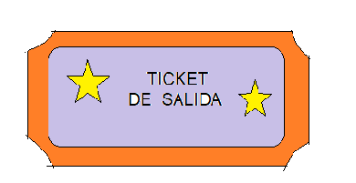 | Haz un dibujo de la ardilla Andrea compartiendo con sus amigas…
VI.- Retroalimentación: Se realizará mediante el envío de actividad por mensaje de Whats App y/o correo electrónico. Recuerda que tú eres capaz de realizarla.
VII.- Fecha de envío: Miércoles 15 de julio de 2020.
VIII.- Cómo y/o donde enviar: Puedes entregarla el miércoles desde las 10 a las 13 hrs. de manera personal a quien suscribe, o una vez finalizada la guía, saca fotografía, y adjúntala al siguiente correo: viviana.soto@colegio-reneschneider.cl

